**《面向对象程序设计》课程实验报告**

**实验完成日期**： - -

|  |  |  |  |
| --- | --- | --- | --- |
| **课程名称**：**面向对象程序设计** | | **专业：**软件工程 | **教学班级：** |
| **姓名**： | | **学号**： | **指导教师：** |
| **实验名称**：**实验9 GUI编程** | | | **实验学时：2学时** |
| **实验类型** | ☑验证性 □演示性 ☑设计性 ☑综合性 | | |
| **实验重点** | Swing组件的使用、布局管理、事件委托机制 | | |
| **实验难点** | 事件委托机制 | | |
| **实验环境** | jdk8.0以上版本，IDEA集成开发环境 | | |

**一、实验目的**

1、掌握JButton、JFrame、JTextField、JPassword、JLabel等组件的使用；

2、掌握布局管理及其FlowLayout、GridLayout、BorderLayout等布局管理器的使用；

3、掌握事件委托机制，学会使用ActionListener、WindowsListener、MouseListener等监听器；

4、掌握菜单等相关组件的使用；

5、掌握对话框的使用。

**二、实验内容**

1、设计一个用户登录界面，界面效果如图1所示。当用户名为admin、密码为123时，提示用户登录成功，否则提示用户无法登录。

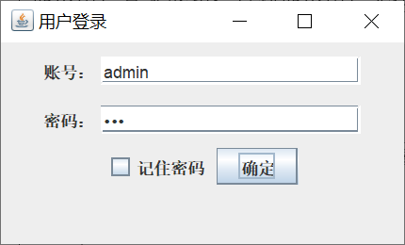 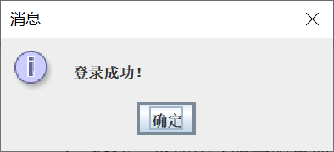

图1 用户登录对话框

**源代码：**

**列出测试数据和实验结果截图：**

2、设计一个如图2所示的界面，可输入文件名，文件内容。将多行文本框中的内容保存至指定路径下，文件名可自定义。

要求：JtextArea需要添加滚动条。

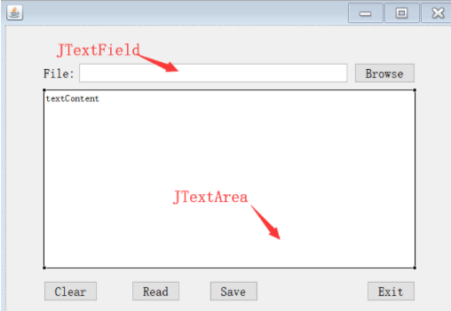

图2 文件管理

**源代码：**

**列出测试数据和实验结果截图：**

3、（选做）设计一个计算器程序，要求综合应用GridLayout、BorderLayout等布局管理器，并实现计算器的加、减、乘、除等功能。

**源代码：**

**列出测试数据和实验结果截图：**

4、（选做）模拟实现一个Windows记事本程序，要求有菜单、弹出式菜单。

**源代码：**

**列出测试数据和实验结果截图：**

5、（选做）设计一个房贷计算器。等额本金还款法是银行房贷归还本息的一种主要方式，在贷款期限内，每月等额偿还贷款本金，贷款利息随贷款本金余额逐月递减，计算公式如下：

每月还款额=贷款本金/贷款月数 + （贷款本金-已归还本金累计额）*月利率

输入如下信息：贷款金额、贷款月利率、贷款年限、还款起始年月。

计算输出每月的如下信息：本金余额（贷款金额-累计已还本金）、月还本金（贷款金额/(贷款年限*12)）、月还利息（贷款金额*本金余额）、月还本息（月还本金+月还利息）。

**源代码：**

**列出测试数据和实验结果截图：**

**三、实验总结**

**对实验结果进行分析，列出错误及解决办法，回答问题，总结实验的心得体会，以及提出改进意见。**

**注：**

**1、实验报告完成后，修改文件名为：实验9-实验报告。**

**2、将java源程序文件按照题号命名，如S9_1.java、S9_2.java、S9_3.java，…，并将相关源代码和实验报告文件，一起打包，命名为班级号-学号-姓名-实验9。**